17.12.2020
20-ЭК-2д
Литература
Ф.И. Тютчев и поколение «любомудров»
В 1821 году Тютчев досрочно окончил словесное отделе­ние Московского университета со степенью кандидата и бо­лее двадцати лет провел в Германии и Италии на диплома­тической службе. Но славу он себе стяжал на поэтическом поприще. В его лице наша литература обрела поэта-мысли­теля, одного из родоначальников русской философской лирики.
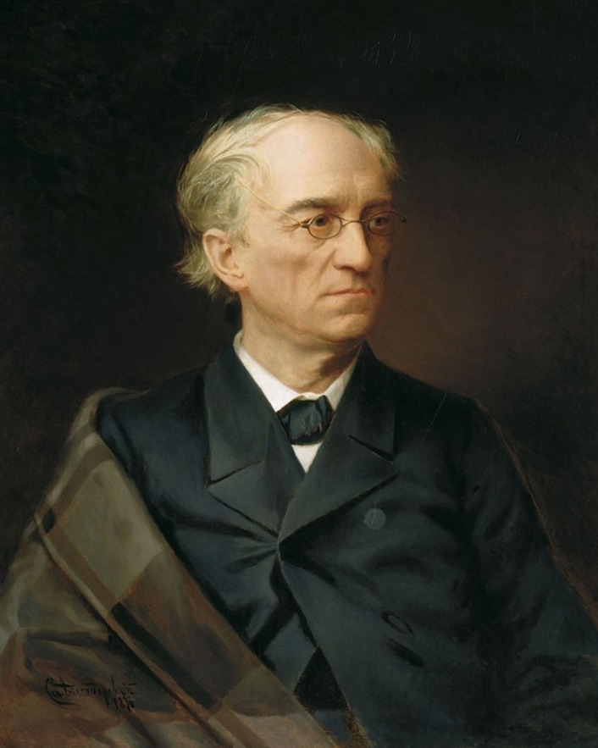
Поэт принадлежал к поколению, которое вышло на литературную сцену после трагического поражения декаб­ристов. Энергии политического действия оно противопоста­вило энергию мысли и вошло в историю под именем «любомудров». Если декабристы были одержимы практи­ческой волей, то «любомудры» видели свое призвание в развитии мысли. Они убедились: прежде чем делать рус­скую историю, нужно ее понять.
В стихотворении «14 декабря 1825 года» Тютчев назвал декабристов «жертвами мысли безрассудной», ибо их осво­бодительный порыв не опирался на глубокое знание Рос­сии:
Вас развратило Самовластье, И меч его вас поразил.
Основной объект критики Тютчева в этих стихах — «само­властье». Самодержавие и самовластие — явления диамет­рально противоположные. Самодержавие — монархическое правление, основанное на «симфонии» между властью свет­ской и властью духовной. Воля самодержца — «святая во­ля», если она согласована с высшим Божественным Зако­ном. Отрицание этой «симфонии» со стороны государства или со стороны общественного движения ведет к наруше­нию органического развития национальной жизни, которое сопровождается разрушительными катаклизмами.
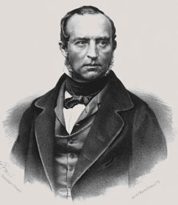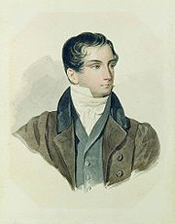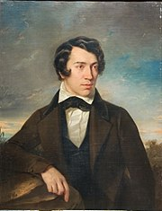
Отдельный человек или группа лиц не должны проти­вопоставлять свою волю исторически сложившемуся на­правлению народной жизни. Тютчев вдохновляется мыслью о религиозном значении нации, ее традиционного своеобразия и ее особенных исторических задач. Нельзя механи­чески переносить западноевропейское политическое и соци­альное устройство на русскую почву, не считаясь с высо­кой ценностью коллективного народного сознания, «духа народа» как мистического целого. Обращаясь к декабрис­там, он говорит:
Народ, чуждаясь вероломства, Поносит ваши имена — И ваша память для потомства, Как труп в земле, схоронена.
Тютчев отождествляет здесь политику Александра I с действиями декабристов, которые являются «детьми» госу­дарственного самовластия. Он полагает, что без серьезного национального самопознания любое политическое деяние, от кого бы оно ни исходило — от государственной власти или от оппозиционного общественного движения, — обер­нется на практике насилием над жизнью, самовластием и деспотизмом. Поэтому поколение Тютчева ушло из полити­ки в напряженную внутреннюю работу. Оно вырастило зер­но, из которого родилась самобытная русская мысль, — от Тютчева, А. Хомякова, И. Киреевского до В. Соловьева, Н. Бердяева, С. Булгакова, И. Ильина и П. Флоренского.
Длительное пребывание Тютчева в Германии не только не препятствовало, но и способствовало ускоренному созре­ванию русской мысли. Поэт оказался в Мюнхене, который назвали «германскими Афинами», городом Шеллинга, не­мецкого философа, с которым Тютчев был лично знаком. При Тютчеве здесь открылся университет, где Шеллинг на­чал свои знаменитые лекции.
Вселенная воспринималась Шеллингом как живое и одухотворенное существо, которое развивается и растет, устремляясь к торжеству правды, добра и красоты, к ми­ровой гармонии. Ступени природы от минеральных ве­ществ до явлений органических — органы Мировой Души, Бога. «Природа — это жизнь, — утверждал Шеллинг. — Мертвой природы нет. И в неорганической материи бьется пульс жизни, теплится Мировая Душа. Природа должна быть понята как зримый Дух, а Дух — как незримая при­рода». Мировая душа «постепенно формирует для себя гру­бую материю. От порослей мха, в котором едва заметен след организации, до благородных образов, которые как бы сбросили оковы материи», — всюду господствует порыв к идеалу, к гармонии.
Контрольный тест:
1.Какую профессию избрал Ф.И. Тютчев после окончания Московского университета?
а) стал дипломатом
б)стал учителем
в) стал инженером
г) стал врачом
2.Назовите мотив, охватывающий все творчество Ф.И. Тютчева.
а) свободолюбие
б) одиночество
в) творческое вдохновение
г) место человека в мире
3.Какой художественный прием является главным в изображении природы у Ф.И. Тютчева?
а) гипербола
б)аллегория
в)олицетворение
г) гротеск
4.Назовите поэта, которому посвящены следующие строки Ф.И. Тютчева:
Тебя. Как первую любовь,
России сердце не забудет.
а) В.А. Жуковскому
б)А.С. Пушкину
в)М.Ю. Лермонтову
г)К.Н. Батюшкову
5.Укажите, какие чувства преобладают в любовной лирике Ф.И. Тютчева, посвященной Е.А. Денисьевой.
а) радость, восторг
б)безысходность, тоска
в)преклонение перед возлюбленной
г)страдание, трагическое восприятие
6. Назовите стихотворение Ф.И. Тютчева, ставшее известным романсом.
а)"Есть в осени первоначальной..."
б)К.Б. "Я встретил вас - и все былое"
в)"О чем ты воешь, ветер ночной?"
г)"Как хорошо ты, о море ночное..."
7.Стихотворения "Весь день она лежала в забытьи", "О, как убийственно мы любим", "Последняя любовь" были посвящены:
а) Полине Виардо
б)Авдотье Панаевой
в) Елене Денисьевой
г) Марии Лизич
8. Назовите автора статьи "Второстепенные русские поэты", опубликованной в журнале "Современник", в которой Ф.И. Тютчев назван "первостепенным русским талантом".
а)М.А. Антонович
б)Н.Н. Страхов
в)Н.А. Добролюбов
г)Н.А. Некрасов
9. Ф.М. Достоевский назвал стихотворения Ф.И. Тютчева "зеркалом души", потому что:
а) стихи поэта носят исповедальный характер
б)стихи поэта отражают биографические вехи
в)стихи поэта отражают разнообразие психологического и эмоционального состояния
г)стихи поэта слишком экспрессивны
10. Тютчев показывает природу в движении, в смене явлений, какое природное явления в связи с этим любил поэт?

Преподаватель Э.З. Торхашева

